Профилактика детского дорожно–транспортного травматизма
02.03.2021
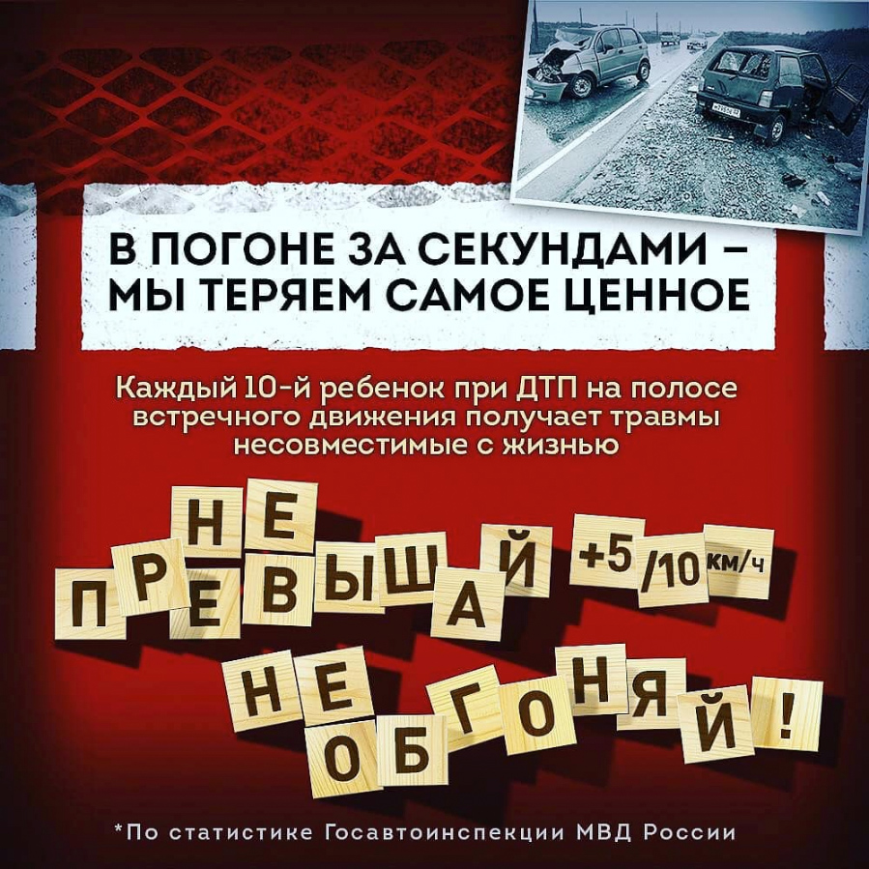

Адрес страницы: http://vostochniy.mos.ru/your-safety/inform/detail/9753148.html
Управа района Восточный города Москвы

